河口镇水冒天驻村工作8月份驻村工作简报

河口镇水冒天驻村工作队本月驻村完成的主要工作是:

（1）遍访建档立卡贫困户及三讲三评工作。

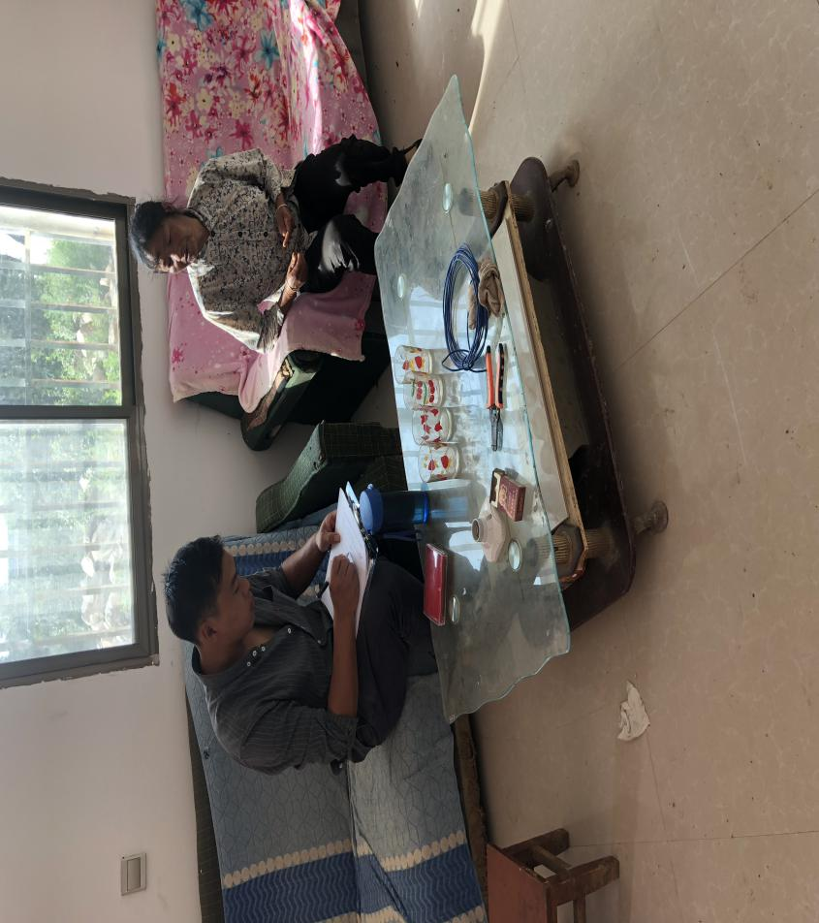八月份驻村工作队和村三委人员进行建档立卡贫困户遍访、三讲三评工作，驻村工作队和村委会工作人员分片包干进行走访，驻村队员与村组干部配合深入到建档立卡户家中进行逐户走访，同时进行三讲三评工作，了解家庭基本情况是否有变动，了解两不愁三保障的落实情况，了解今年的烤烟收入情况。

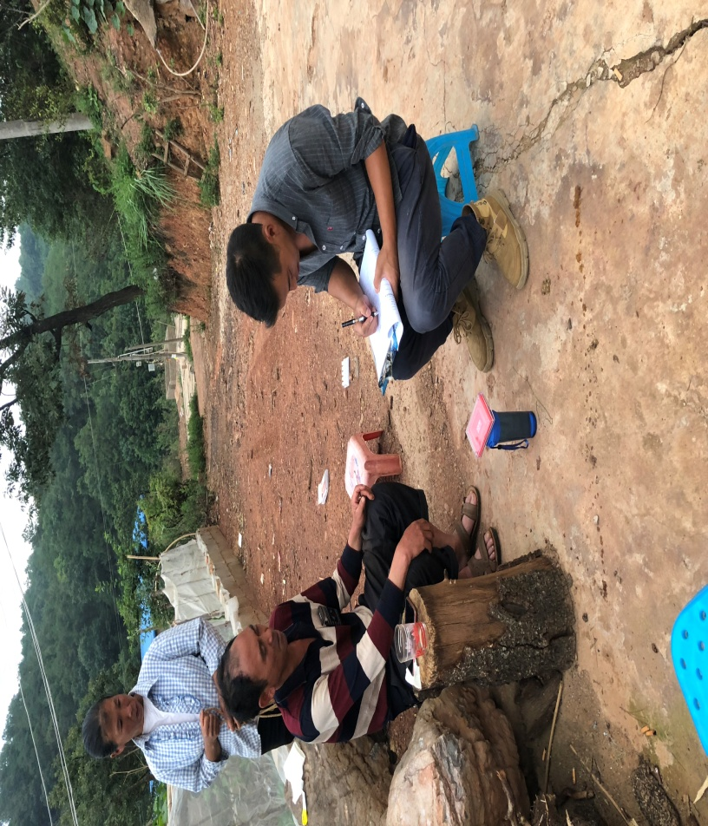

（2）配合村、组干部进行危房排查，危房“清零”工作。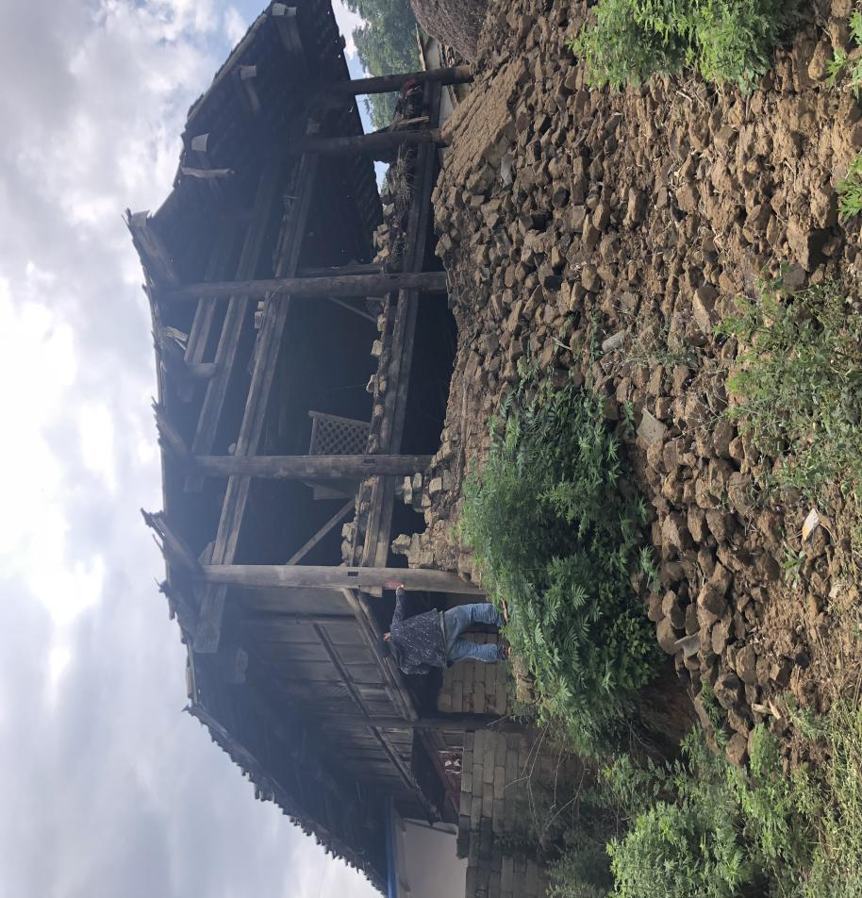

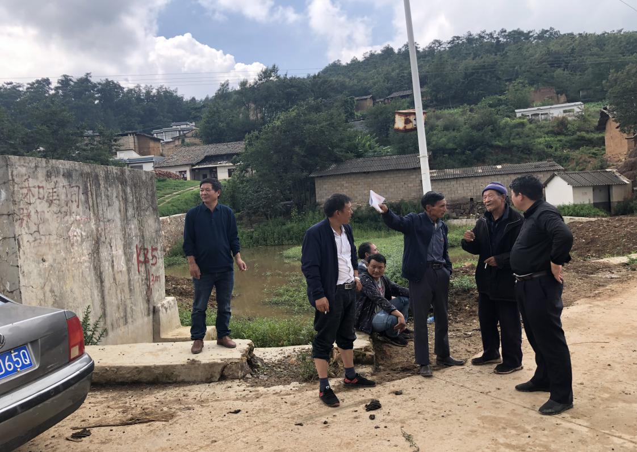

（3）非洲猪瘟防控宣传及入户核查。

（4）每周召开驻村工作队例会，传达学习有关扶贫知识、宣传扶贫政策、安排每周工作。

在驻村工作中，严守工作纪律，认真落实驻村队员考勤和外出报备制度。与队员交心谈心，召开驻村工作队列会，学习驻村管理办法，落实各项上级交办的任务。